Pressemitteilung Kiel, 13. November 2019

ERÖFFNUNG des Stadtwerke Eisfestivals wie geplant am Do. 14.11. um 18 Uhr
Licht- und Lasershow gefolgt von einer EISDISCO bis 21 Uhr an der Hörn

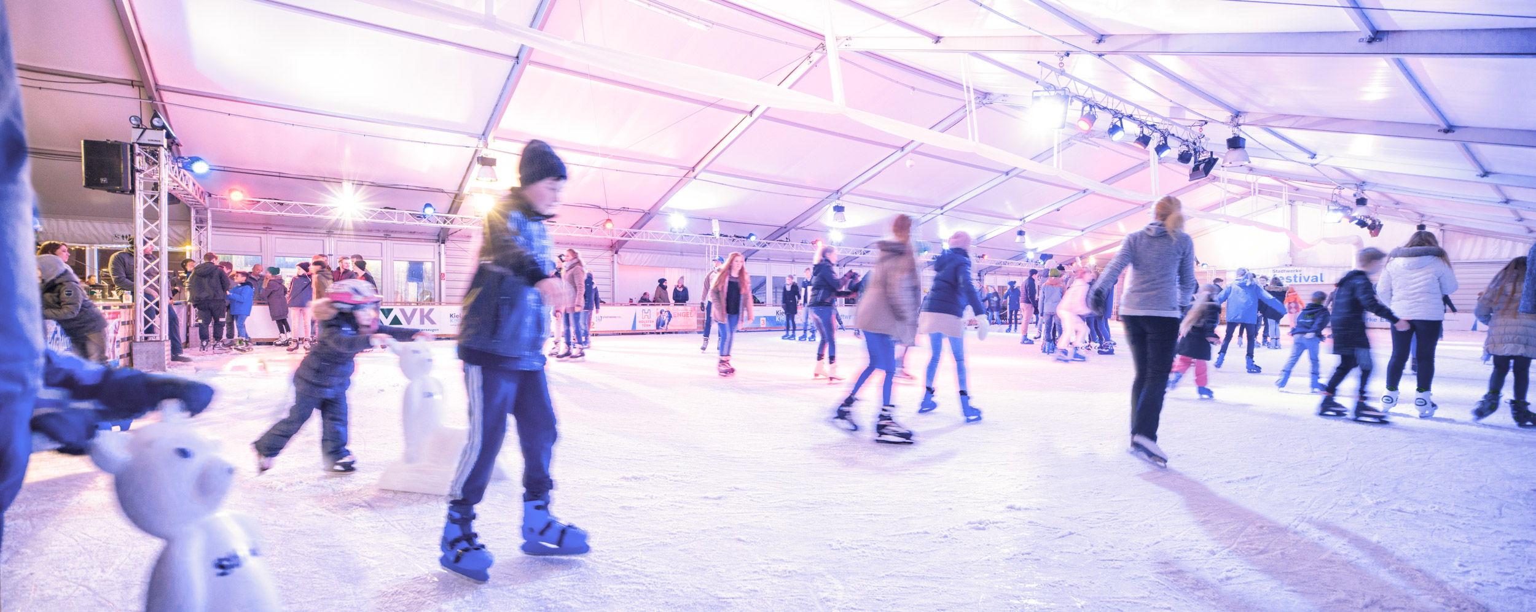
Aufgrund des neuen Standortes an der Hörnspitze, sind einige Nachbesserungen am Zeltaufbau notwendig geworden. Der Veranstalter Kiel-Marketing lässt derzeit die notwendigen Maßnahmen ausführen, sodass das Stadtwerke Eisfestival wie geplant am Donnerstag, 14. November um 18 Uhr eröffnet werden kann!

ACHTUNG NEUER STANDORT: Vom 14. November 2019 bis zum 12. Januar 2020 öffnet das Stadtwerke Eisfestival in Kiel erstmals an der Hörnspitze neben dem Hörn-Campus seine Tore.

Zur Eröffnungsfeier von 18 bis 21 Uhr erwartet die Gäste eine eindrucksvolle Licht- und Lasershow mit Schaum-Schneeflocken-Kunst und anschließender EISDISCO bis 21 Uhr mit DJ-Musik direkt von der Eisfläche!

Das Eislaufen ist von 18-21 Uhr kostenfrei – eine Spende für die NDR-Benefizaktion „Hand in Hand für Norddeutschland“ für die norddeutschen Krebsgesellschaften wird erbeten. Schlittschuhe können für 4,50 EUR für den gesamten Abend in den Größen 27-48 geliehen werden. Auch diese Einnahme spendet der Eisbahnbetreiber interevent in voller Höhe an die Benefizaktion.
In der beheizten Bar „Kajüte“ von MOBY mit direktem Blick auf die Kieler Hörn gibt es alle Heißgetränke am Eröffnungsabend für nur 1,- EUR.

NEU: Neuer Standort des Stadtwerke Eisfestivals an der Hörnspitze
Aufgrund der Bauarbeiten am Ostseekai wird die Eisbahn in diesem Jahr an der Hörnspitze auf dem Gelände der Kai-City Kiel aufgebaut. Acht Wochen lang verwandelt sich die Fläche neben dem Hörn-Campus an der Gablenzbrücke in partnerschaftlicher Zusammenarbeit mit der Landeshauptstadt Kiel in eine maritime Wintersportlandschaft! Die direkte Wassernähe garantiert auch an diesem Standort bestes Hörn-Panorama! Ab der Saison 2020/21 zieht die Eisbahn zurück an den Ostseekai.

NEU: Ökostrom aus 100% Wasserkraft für das Stadtwerke Eisfestival
In diesem Jahr liefern die Stadtwerke Kiel für das Eisfestival ausschließlich Ökostrom aus 100% Wasserkraft.

NEU: Speisen & Getränke vom jungen Kieler Unternehmen MOBY
MOBY Kiel ist der neue Gastronomiepartner des Stadtwerke Eisfestivals und versorgt die Besucher*innen täglich mit regionalen und maritimen Speisen und Getränken. Darüber hinaus übernimmt das MOBY-Team in Zusammenarbeit mit dem Kieler Unternehmen meeting&eating das Catering für die abendlichen Firmen- und Weihnachtsfeiern.

Dank professioneller Eispflegemaschine „Pinguino“ bietet das Stadtwerke Eisfestival beste Bedingungen und ist die sportlich-winterliche Basis für das Eislaufen, Eisstockschießen, Kindergeburtstage, Firmen- sowie Weihnachtsfeiern.

Das Eisstockschießen sowie Firmen/ Weihnachtsfeiern können telefonisch oder per E-Mail über Kiel-Marketing gebucht werden (Kathrin Groß, 0431-6791057, k.gross@kiel-marketing.de).

Kindergeburtstage und Starplätze für das Eisstock-Masters im Januar sind nur online buchbar.

Die Termine, Preise, Buchungsformulare und –links aller Eisbahn-Angebote sind unter www.kiel-sailing-city.de/eisfestival einsehbar.

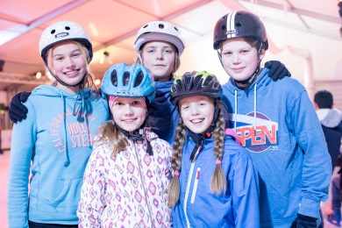
Schulklassen und Kindergärten nutzen die Eisbahn am Vormittag exklusiv zu stark vergünstigten Konditionen. Es besteht Helmpflicht, die neben Schlittschuhen vor Ort geliehen werden können. Für kleine Anfänger gibt es wieder niedliche Lauflernhilfen in Tierform.
Eine Online-Anmeldung über den Eisbahnbetreiber interevent ist zwingend erforderlich:
www.intereventgmbh.de/schulklassenanmeldung
Eislaufen für Jedermann
Mo – Fr: 13.30 – 19.00 Uhr (in den Ferien ab 10.00 Uhr)
Sa: 10.00 – 19.00 Uhr
So: 10.00 – 20.00 Uhr

Heiligabend + Neujahr: geschlossen
Weihnachtstage + Silvester: Eislaufen 10.00-20.00 Uhr (kein Eisstockschießen)

Eislaufen für Schulen und Kindergärten (nur außerhalb der Ferien)
Mo – Fr: 8.00 – 13.00 Uhr (Anmeldung erforderlich)

Eisstockschießen
Mo – Sa: 19:30-23:00 Uhr

Beheizte Festpagode für Weihnachtsfeiern mit Hörnblick
Mo – Sa: 18:00-23:00 Uhr

Eintrittspreise (Eislaufen):
Erwachsene (Tagespreis) 4,00 €
Kinder (Tagespreis) 3,50 €
Familienkarte (2 Erwachsene, max. 3 Kinder) 14,50 €
Gruppen p.P. (ab 10 Personen) 3,00 €
Schlittschuhverleih (pro Stunde) 3,50 €
10er Karte Erwachsene 35,00 €
10er Karte Kinder 30,00 €

Pressekontakt: Eva-Maria Zeiske, Tel.: 0431 – 679 10 26, E-mail: e.zeiske@kiel-marketing.de
Kiel-Marketing e.V., Andreas-Gayk-Str. 31, 24103 Kiel, www.kiel-marketing.de

